|  |  |  |  |
| --- | --- | --- | --- |
| **チェック項目** | **基準値** | **記入欄** | |
| **測定値** | **適否** |
| 塀の高さ | 地盤面から2.2ｍ以下  (ブロック1段の高さは20ｃｍ) | **(　　　　　　　　　　　　)ｍ** |  |
| 壁の厚さ | 15ｃｍ以上  (高さ2ｍ以下は10ｃｍ以上) | **（　　　　　　　　　　　）ｃｍ** |  |
| 控え壁の  有無 | 塀の長さ3.4ｍ以下(概ねブロック  ８箇所おきに１か所)ごとに，塀の高さの５分の１突出した壁  (塀の高さ1.2ｍ以下は適用なし) | **○塀の高さの５分の１の寸法**  **(　　　　　　　　　　　　)ｍ**  **○測定した寸法**  **(　　　　　　　　　　　　)ｍ** |  |
| 健全度合 | 塀の傾き(目視でも分かる) | **有　・　無** |  |
| 塀のひび割れ(１ｍｍ程度以上) | **有　・　無** |  |

tajk

標準的なブロック寸法

高さ 20ｃｍ

幅　 40ｃｍ

所有者・管理者の皆様へ

「コンクリートブロック塀」の安全点検のお願い　　　　　(広島県　建築課)

建築物に付属する塀は，建築基準法（以下「法」という。）において建築物に該当し，同法施行令に技術的基準が規定されます。

ブロック塀の所有者・管理者の皆様におかれましては，**まずは，次のチェックリストにより自己点検**

**をして頂き，１つでも不適合がある場合，不明な点がある場合は，専門業者に相談して頂きますようお願いします。**

**■チェックリスト(外観の目視点検)　　まずは，自己点検をしてみましょう。**

**○詳細は「安全なブロック塀について(建築基準法)」**

**（広島県建築課のホームページ）をご覧ください。**

**▮広島県建築課のホームページ**

[**http://www.pref.hiroshima.lg.jp**](http://www.pref.hiroshima.lg.jp)

**/soshiki/107/anzennnahei.html**

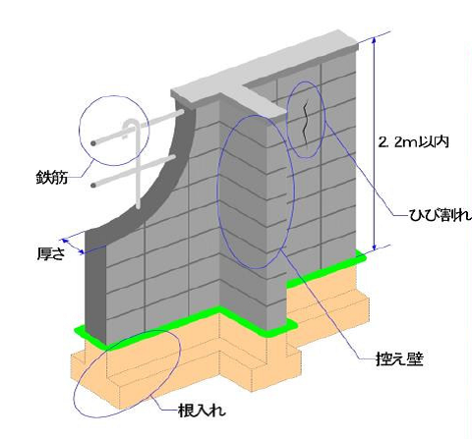

|  |  |  |  |
| --- | --- | --- | --- |
| **■チ*ェックリスト(内部診断)***  **外観の目視点検で，１つでも不適合がある場合，又は不明な点がある場合は，**  ***次のチェック項目は，建築士，診断士等の専門家に相談してください。*** | | | |
| **チェック項目** | **基準値** | **記入欄** | |
| **測定値** | **適否** |
| *鉄筋の有無* | *○径９ｍｍ以上の鉄筋が縦横ともに80ｃｍ*  *間隔(ブロック２箇所おき)以下で配置*  *○縦筋は，壁の頂部及び基礎の横筋にかぎ掛*  *けして定着(ただし書き有り。)*  *○横筋は，縦筋にそれぞれかぎ掛けして定着* |  |  |
| 基礎の高さ | 35ｃｍ以上  (塀の高さ1.2ｍ以下は適用なし) | (　　　　　　 　　　)ｃｍ |  |
| 根入れの深さ | 30ｃｍ以上  (塀の高さ1.2ｍ以下は適用なし) | (　　　　　　　　　　)ｃｍ |  |

**■　広島県管轄の相談窓口**

|  |  |  |  |
| --- | --- | --- | --- |
| 広島県 | 建築課 | 082－513－4183 | ― |
| 西部建設事務所建築課 | 082－250－8158 | 竹原市，大竹市，安芸高田市，江田島市，府中町，海田町，熊野町，坂町，安芸太田町，北広島町，大崎上島町 |
| 東部建設事務所建築課 | 084－921－1572 | 府中市，世羅町，神石高原町 |
| 北部建設事務所建築課 | 0824－63－5209 | 三次市(建築基準法第6条第1項第１～３号に掲げる建築物に限る。)，庄原市 |

(※建築基準法第6条第1項第４号に掲げる建築物は，主に２階建以下の木造の戸建住宅等が該当します。)

**広島県に相談される際には，次の事項についても記入をお願いします。**

|  |  |
| --- | --- |
| 所有者又は管理者氏名 |  |
| 連絡先 |  |
| 塀の所在地（地図添付） |  |
| 塀の設置年月 |  |
| 調査者氏名(専門業者) |  |